1. Diagrama de Arquitectura del Sistema:
Este diagrama muestra la estructura general del sistema y cómo interactúan sus diferentes componentes.
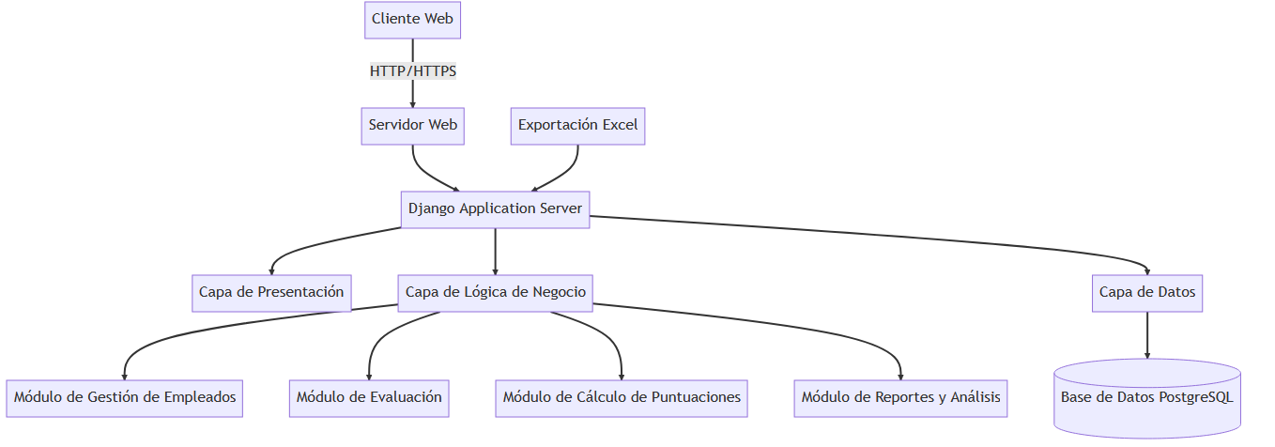
Explicación detallada:
- Cliente Web (A): Representa el navegador del usuario desde donde se accede al sistema.
- Servidor Web (B): Recibe las peticiones HTTP/HTTPS del cliente y las dirige al servidor de aplicaciones Django.
- Django Application Server (C): Es el núcleo del sistema, donde se ejecuta la aplicación Django.
- Capa de Presentación (D): Maneja la interfaz de usuario, utilizando Django Templates y JavaScript.
- Capa de Lógica de Negocio (E): Contiene la lógica principal del sistema, dividida en módulos específicos.
- Capa de Datos (F): Gestiona la interacción con la base de datos.
- Módulos (G, H, I, J): Representan las diferentes funcionalidades del sistema.
- Base de Datos PostgreSQL (K): Almacena todos los datos del sistema.
- Exportación Excel (L): Funcionalidad para generar reportes en formato Excel.
Este diagrama muestra cómo las diferentes capas y componentes del sistema interactúan entre sí, desde la interfaz de usuario hasta la base de datos, pasando por los diferentes módulos de la lógica de negocio.

2. Diagrama de Casos de Uso:
Este diagrama ilustra las principales funcionalidades del sistema desde la perspectiva del usuario.
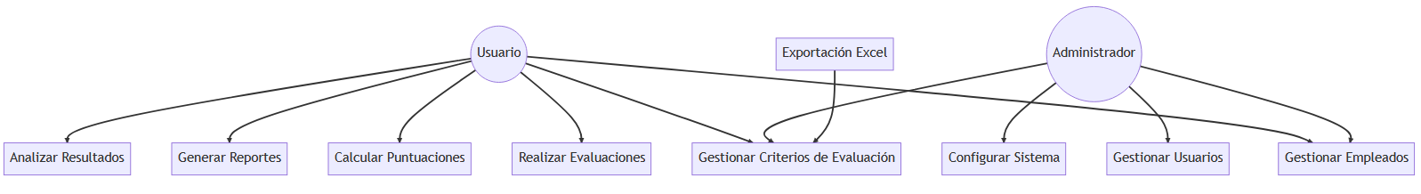

3. Diagrama de Secuencia para el Proceso de Evaluación:
Este diagrama muestra la interacción entre los diferentes componentes del sistema durante el proceso de evaluación.
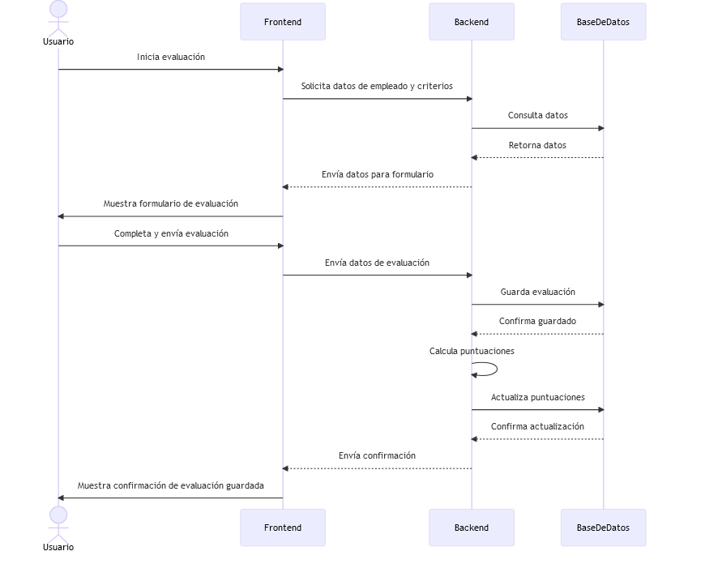
Explicación detallada:

1. El Usuario inicia el proceso de evaluación en la interfaz.
2. El Frontend solicita al Backend los datos necesarios para la evaluación.
3. El Backend consulta estos datos en la BaseDeDatos.
4. La BaseDeDatos retorna los datos solicitados al Backend.
5. El Backend procesa y envía estos datos al Frontend.
6. El Frontend muestra el formulario de evaluación al Usuario.
7. El Usuario completa y envía la evaluación.
8. El Frontend envía los datos de la evaluación al Backend.
9. El Backend guarda la evaluación en la BaseDeDatos.
10. La BaseDeDatos confirma que la evaluación se ha guardado.
11. El Backend realiza los cálculos de puntuaciones.
12. El Backend actualiza las puntuaciones en la BaseDeDatos.
13. La BaseDeDatos confirma la actualización de las puntuaciones.
14. El Backend envía una confirmación al Frontend.
15. El Frontend muestra al Usuario la confirmación de que la evaluación se ha guardado.

Este diagrama ilustra la interacción entre el usuario, la interfaz (Frontend), la lógica de la aplicación (Backend) y la base de datos durante el proceso de evaluación, mostrando el flujo de datos y las operaciones realizadas en cada paso.

4. Diagrama de Componentes:
Este diagrama muestra los principales componentes del sistema y sus dependencias.
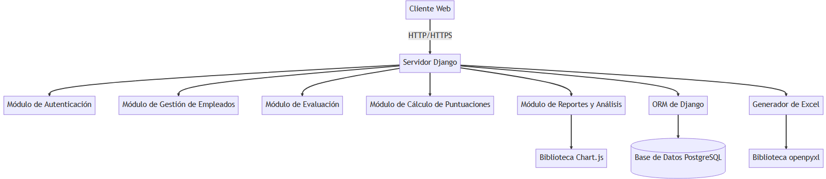
Explicación detallada:

- Cliente Web (A): Representa el navegador del usuario que interactúa con el sistema.
- Servidor Django (B): Es el componente principal que aloja la aplicación y coordina todos los demás componentes.
- Módulo de Autenticación (C): Maneja la autenticación y autorización de usuarios.
- Módulo de Gestión de Empleados (D): Gestiona la información de los empleados.
- Módulo de Evaluación (E): Maneja el proceso de evaluación de los empleados.
- Módulo de Cálculo de Puntuaciones (F): Realiza los cálculos necesarios para las evaluaciones.
- Módulo de Reportes y Análisis (G): Genera informes y análisis basados en las evaluaciones.
- ORM de Django (H): Facilita la interacción con la base de datos.
- Base de Datos PostgreSQL (I): Almacena todos los datos del sistema.
- Generador de Excel (J): Componente para crear reportes en formato Excel.
- Biblioteca openpyxl (K): Utilizada por el Generador de Excel para manipular archivos Excel.
- Biblioteca Chart.js (L): Utilizada por el Módulo de Reportes y Análisis para generar gráficos interactivos.
Este diagrama muestra cómo los diferentes componentes del sistema están interconectados y cómo se relacionan entre sí. Ilustra la estructura modular del sistema, donde cada componente tiene una responsabilidad específica y se comunica con otros componentes según sea necesario.

5. Diagrama de Clases:
Este diagrama muestra las principales clases del sistema y sus relaciones.
Este diagrama de clases revisado muestra las principales entidades del sistema de evaluación del desempeño y sus relaciones:

Explicación detallada:

- Empleado: Representa a los trabajadores. Tiene atributos como id, nombre y apellido, y métodos para obtener su departamento y rol.
- Evaluacion: Representa una evaluación realizada. Contiene un id, fecha y un método para calcular la puntuación.
- CriterioEvaluacion: Define los criterios de evaluación, con un id, denominación y un indicador de si es genérico.
- EvaluacionDetalle: Representa la puntuación específica de un criterio en una evaluación.
- Departamento y RolEmpleado: Representan el departamento y el rol de un empleado respectivamente.

Las relaciones entre clases muestran cómo se conectan estas entidades:

- Un Empleado puede tener muchas Evaluaciones (0..*), pero cada Evaluación pertenece a un solo Empleado (1).
- Una Evaluacion tiene múltiples EvaluacionDetalle (1..*).
- Cada EvaluacionDetalle está asociada a un CriterioEvaluacion.
- Un Empleado pertenece a un Departamento y tiene un RolEmpleado.
- Un CriterioEvaluacion puede estar asociado a un RolEmpleado específico o ser genérico.

Este diagrama proporciona una visión clara de la estructura de datos del sistema y cómo se relacionan las diferentes entidades.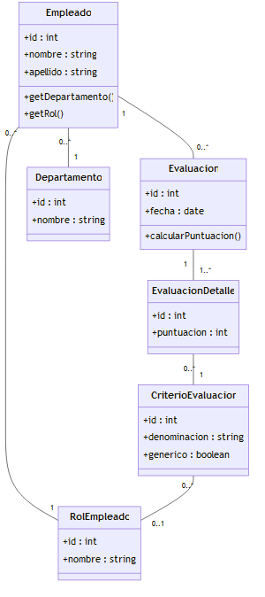

7 . diagrama de base de datos
